O horninách Jméno: ………………………………................

1) Název horniny: ……………………………………………………………….

2) Jak hornina vypadá?
…………………………………………………………………………………………………………………………………………
…………………………………………………………………………………………………………………………………………

3) Řadí se mezi:

usazené (sedimentární) vyvřelé (magmatické) přeměněné (metamorfované)

4) Jaké další horniny patřící do této skupiny znáte?

…………………………………………………………………………………………………………………………………………

5) Najdete tuto horninu na Říčansku? Pokud ano, kde?

6) Zapište do tabulky minerály, které obsahuje vaše hornina:
Název | Jak vypadá
7) Příběh hornin:
Vyberte z obrázků jednu vyvřelou, jednu usazenou a jednu přeměněnou horninu, rozstříhejte obrázky a seřaďte, jak jdou správně za sebou. Nezapomeňte mít mezi vybranými obrázky svoji horninu!

Vyvřelá:

Usazená:

Přeměněná:

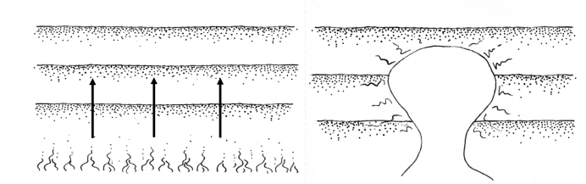
Žula
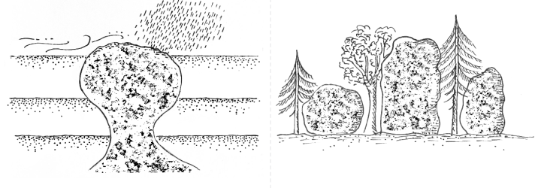
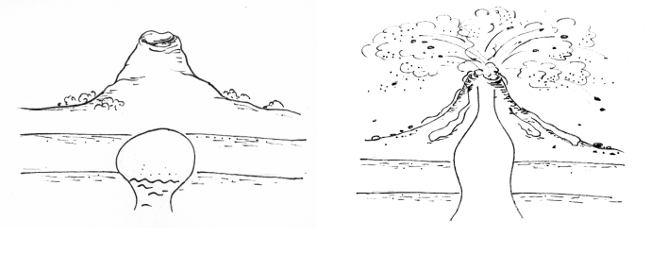
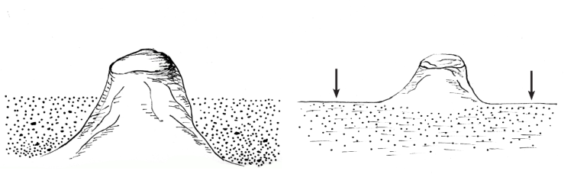
Tuf

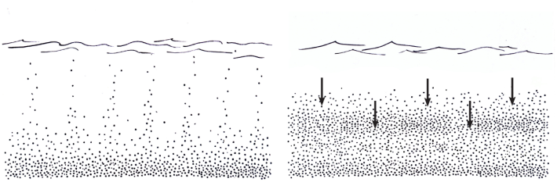
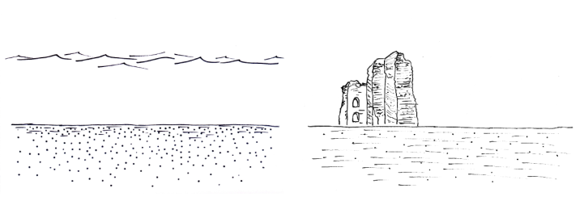
Břidlice

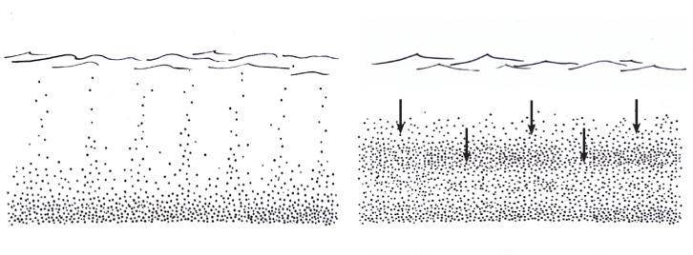
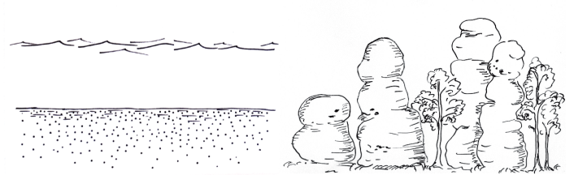
Pískovec

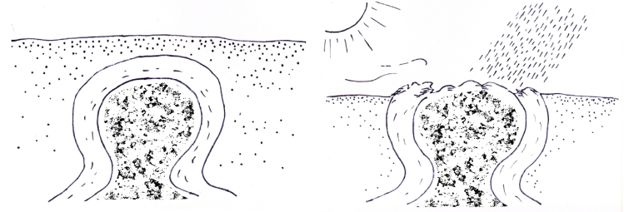
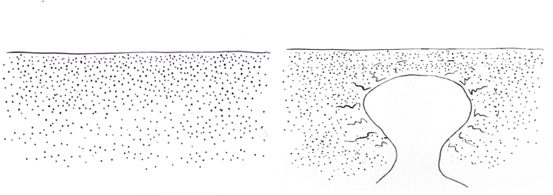
Křemenec

